Министерство образования Республики Беларусь

Учреждение образования

"Брестский государственный технический университет"

Кафедра ИИТ

Лабораторная работа №7

По дисциплине: "ОАиП"

Тема:«Указатели. Программирование

с использованием динамических массивов»

Выполнил:

Студент 1 курса

Группы АС-59

Левоцкий Н.Д.

Проверила:

Гирель Т. Н.

Брест 2019

**Цель работы**: приобритение практических навыков в составлении программ по обработке динамических массивов.

**Ход работы**

Задана матрица размером NxM. Получить массив B, присвоив его k-му элементу значение 1, если элементы k-ой строки матрицы упорядочены по убыванию и значение 0 – в противном случае.

**Блок-схема:**

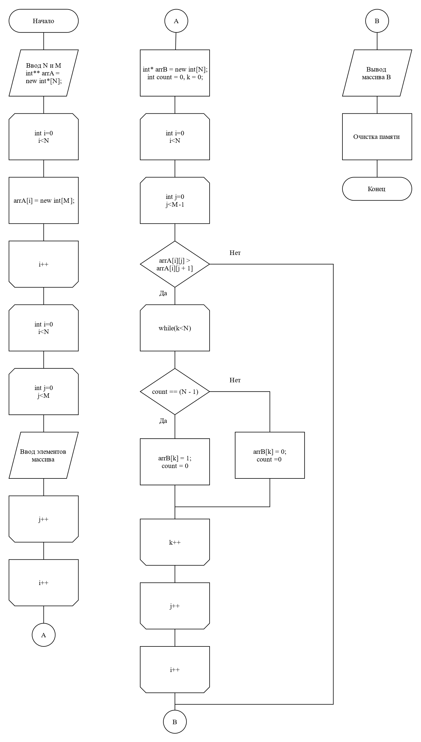

**Код программы:**

#include<iostream>

#include<Windows.h>

using namespace std;

int main()

{

SetConsoleCP(1251);

SetConsoleOutputCP(1251);

int N, M;

cout << "Количество строк: ";

cin >> N;

cout << "Количество столбцов: ";

cin >> M;

//матрица MxN - "начальная"

int** arrA = new int*[N];

for (int i = 0; i < N; i++)

{

arrA[i] = new int[M];

}

for (int i = 0; i < N; i++)

{

for (int j = 0; j < M; j++)

{

cout << "["<<i+1<<"]["<<j+1<<"]: ";

cin >> arrA[i][j];

}

}

for (int i = 0; i < N; i++)

{

for (int j = 0; j < M; j++)

{

cout << arrA[i][j]<<" ";

}

cout << endl;

}

int* arrB = new int[N];

int count = 0, k = 0;

for (int i = 0; i < N; i++) {

for (int j = 0; j < M-1 ; j++) {

if (arrA[i][j] > arrA[i][j + 1]) {

count++;

}

}

while (k < N) {

if (count == (N - 1)) {

arrB[k] = 1;

}

else {

arrB[k] = 0;

}

k++;

count = 0;

break;

}

}

cout << endl<<"Массив В: \n";

for (int k = 0; k < N; k++)

{

cout << arrB[k] << " ";

}

for (int i = 0; i < N; i++)

{

delete []arrA[M];

}

delete[] arrA;

delete[] arrB;

return 0;

}

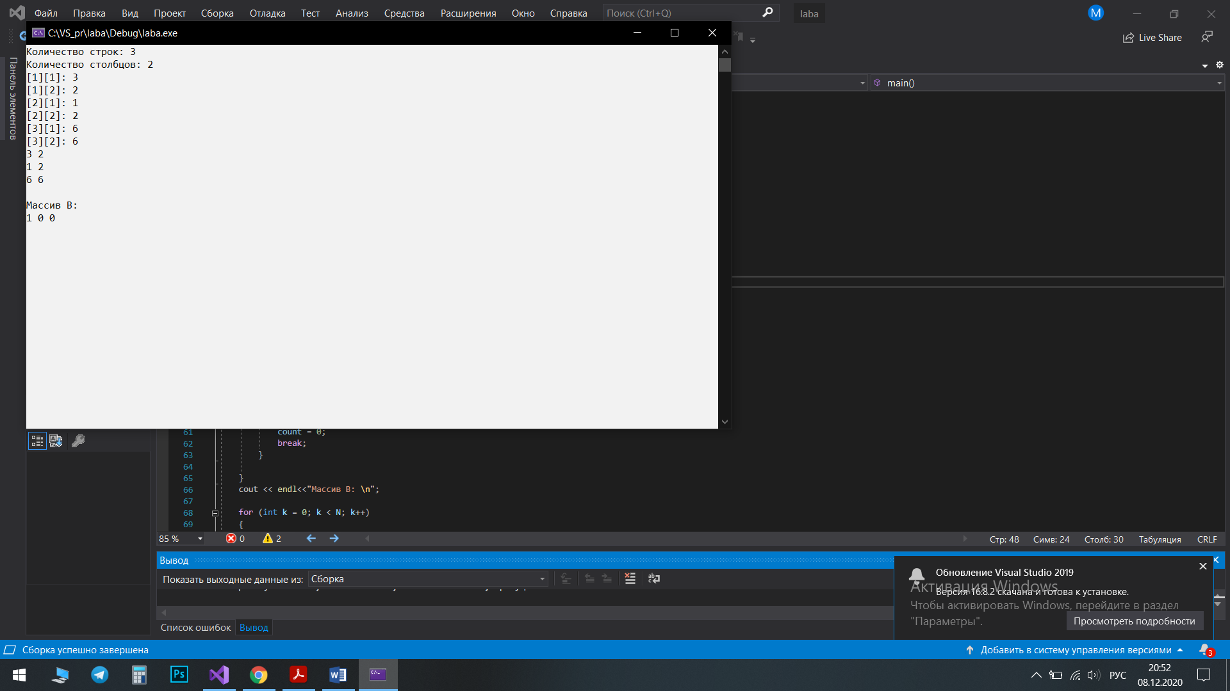**Результат работы программы:**

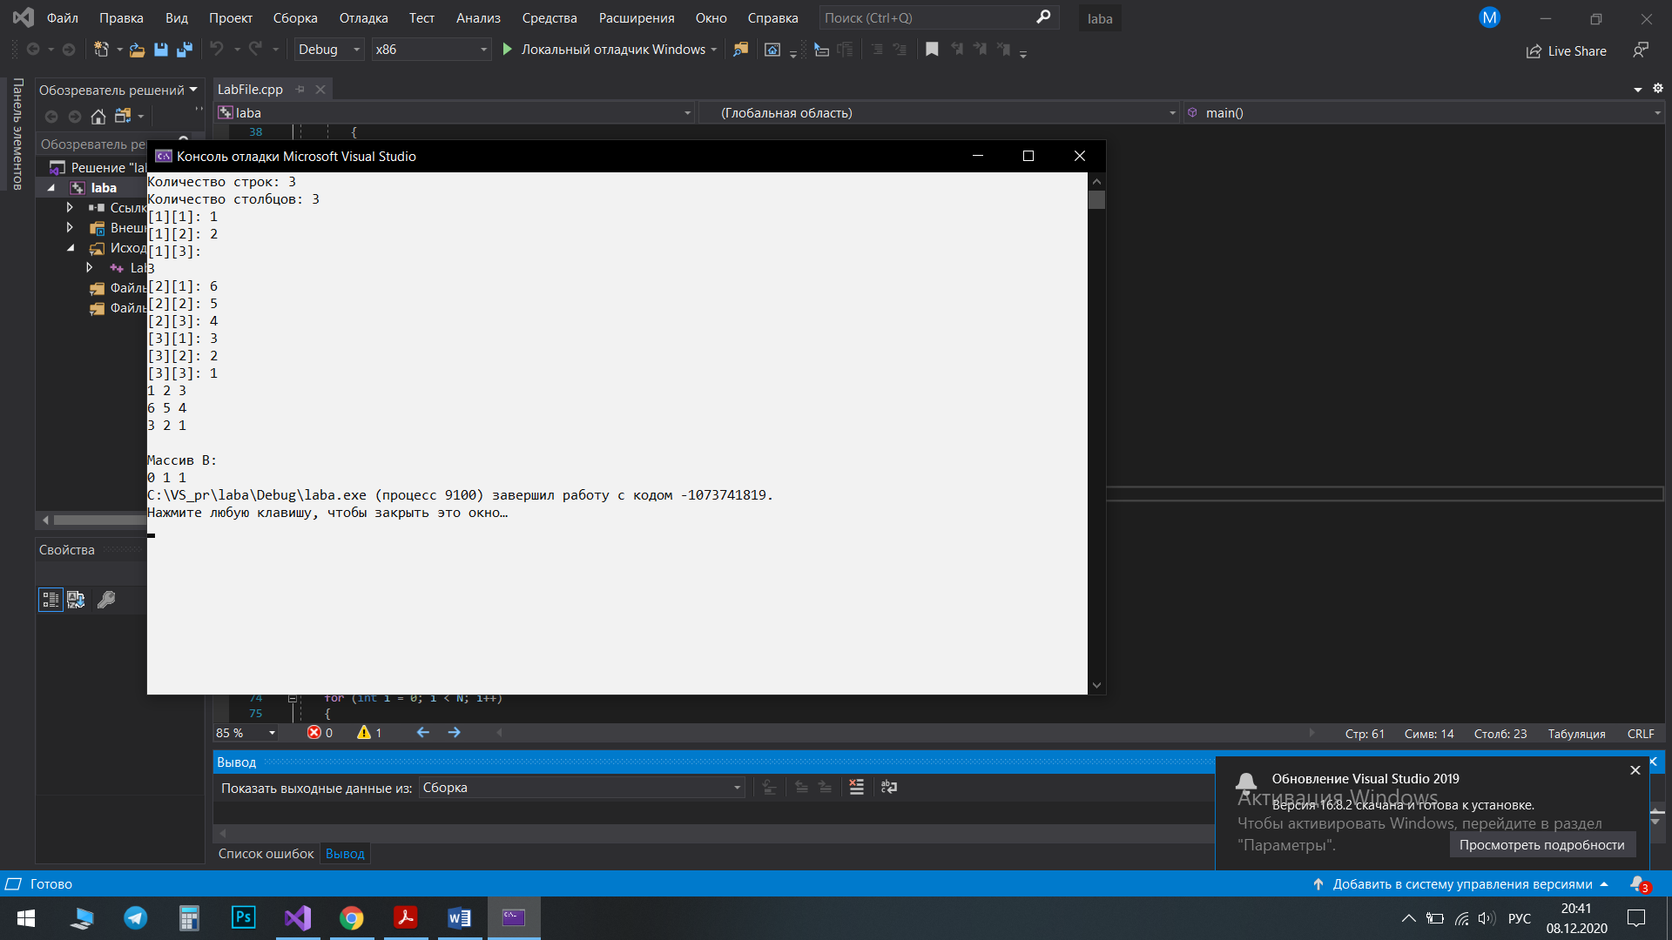

**Вывод:** Я приобрел практические навыки в составлении программ по обработке динамических массивов.